Audit HSE/Visita del sito/Ispezione generale

Obiettivi:
Alla fine della sequenza, i partecipanti:
- Sanno partecipare attivamente ad un audit HSE/una visita del sito/un’ispezione generale

Questa sequenza va costruita a livello locale. A tal scopo, esistono 2 possibilità:
- è prevista una formazione locale (o Ramo) che risponde a questi obiettivi. In questo caso, può essere utilizzata al posto di questo modulo.
- altrimenti, è necessario costruire una formazione specifica seguendo la proposta seguente.
Questo documento contiene dei suggerimenti sui contenuti e le attività didattiche che permettono di raggiungere gli obiettivi di questo modulo.

Elementi principali | Supporto/attività
Il nuovo arrivato dovrà partecipare ad un audit, una visita sito o un’ispezione generale.  Il modulo consiste nel fare preparare questo audit o visita ai nuovi arrivati utilizzando i documenti esistenti nel ramo.  Il nuovo arrivato dovrà partecipare attivamente all'audit (accompagnato da un rappresentante HSE del sito) e possibilmente redigere interamente o parzialmente il rapporto (condizione per convalidare il modulo). | I documenti relativi agli audit dei rami, (e i vari fascicoli sulle fasi di una visita del sito come quello dell’EP in allegato che può essere esteso a tutti).  Superare con successo l’e-learning di Moho Nord: Visita del sito (00015981)
Gli audit e i tour del sito hanno come obiettivo il miglioramento continuo, non il controllo.
Tutti possono e devono realizzare visite del sito.

Stima della durata:

1 ora in aula per preparare poi il tempo dell’audit (1 giorno), della redazione del rapporto e della sua presentazione.

Raccomandazioni per le modalità didattiche:
Il responsabile locale deve organizzare o approfittare di un audit/visita sito in modo tale che vi partecipi ogni nuovo arrivato.

- Moduli preliminari della sequenza
- TCT 4.1 e TCT 4.3
- Preparazione della sequenza
Per questa sequenza, si raccomanda di utilizzare gli opuscoli esplicativi dei rami (ad esempio quello dell’EP: "Guida per la visita del sito" è in allegato). Sono presentati gli obiettivi e le modalità degli audit/visite sito ed è pertanto necessario avere a disposizione una copia per ogni partecipante.

L’e-learning “Visita del sito (00015981) è abbastanza generico da poter essere utilizzato in tutte le situazioni e per tutti i rami e si basa sull'opuscolo “Guida per la visita del sito" dell’EP. Se non avete abbastanza PC a disposizione per farlo passare a ciascuno, potete diffonderlo sul proiettore ed animarlo in modo interattivo.

- Punti di attenzione particolari
L'audit al quale devono partecipare i nuovi arrivati non deve essere un audit permesso di lavoro o una visita di conformità del cantiere, che sono già oggetto di moduli del Tronco comune tecnico (percorso 3): TCT 3.1 e 3.2.
I partecipanti devono avere un ruolo attivo nella redazione del rapporto di audit e nella sua presentazione, dovete prevedere in anticipo, a seconda del tipo d'audit e del repertorio utilizzato, quale sarà il loro ruolo.

- Proposta di svolgimento della sequenza
Legenda delle istruzioni per il coordinatore:
- Commenti per il coordinatore
- Elementi di contenuto principali
- Tipo d'attività
- "Domanda da porre” / enunciato dell’istruzione

Fase / Timing | Coordinatore | Proposta di contenuto del modulo
1.E-learning Moho Nord  20’ 20’ | E-learning visita sito  Superare l’e-learning di Moho Nord che tratte delle visite del sito.  Se l'accesso ad un PC per persona è complicato nel vostro sito, potete realizzarlo direttamente sul proiettore con i partecipanti ed animare le domande come un quiz interattivo. | 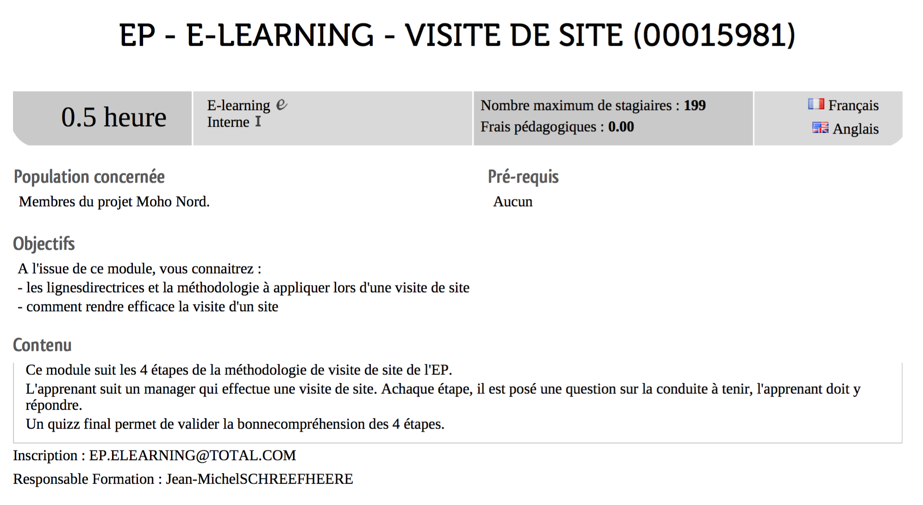
2. Conoscenza dell'audit  40’ 1:00 | La metodologia di audit  Presentate la metodologia di audit alla quale i partecipanti parteciperanno.  Qualsiasi tipo di audit/visita sito/tour sul posto HSE, escluso audit Permesso di lavoro.  Fermatevi a spiegare il ruolo che ciascuno dovrà svolgere basandovi su un repertorio audit e sul "know-how" formalizzato nella guida o nel documento di repertorio ramo/sito.  Messaggi chiave da far passare:  Gli audit e le visite sito hanno per obiettivo il miglioramento continuo, non il controllo.  Tutti possono e devono realizzare visite del sito.  Presentate anche il ruolo del o dei partecipanti nella redazione e nella presentazione del rapporto di audit.  Basatevi sull'aspetto fattore umano dell'audit ed in particolare nelle interviste che saranno realizzate con un riepilogo del modulo fattore umano sull'ascolto attivo.  Chiaramente l’audit darà modo di praticare il contatto sicurezza e l’uso della Stop Card, oltre che l’ascolto attivo esclusi i colloqui (TCT 4.1 e 4.3).  Date un appuntamento per l’inizio dell’audit/visita | 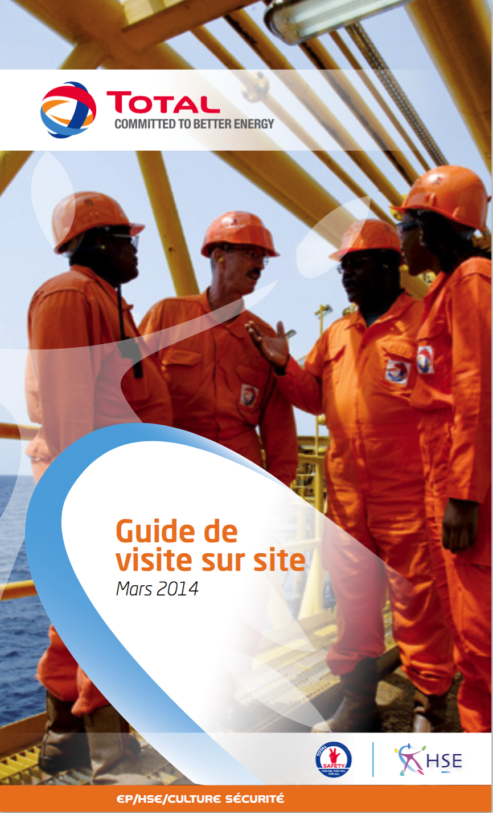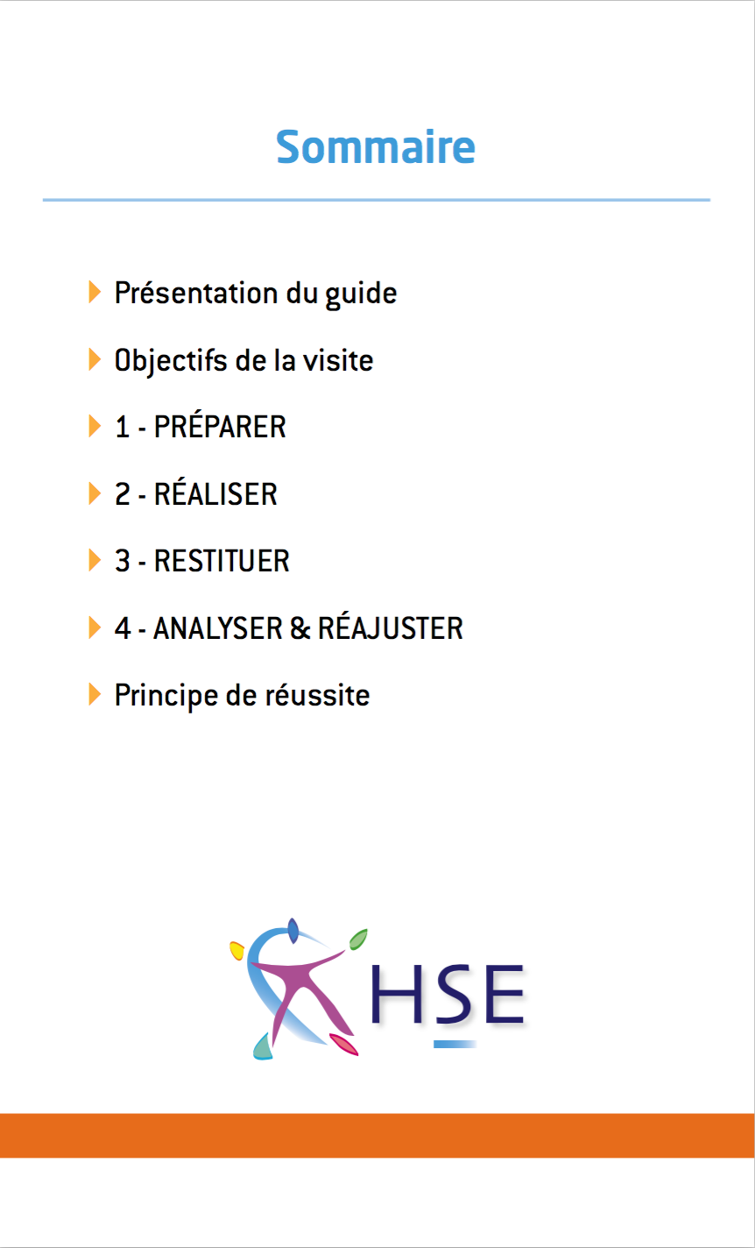  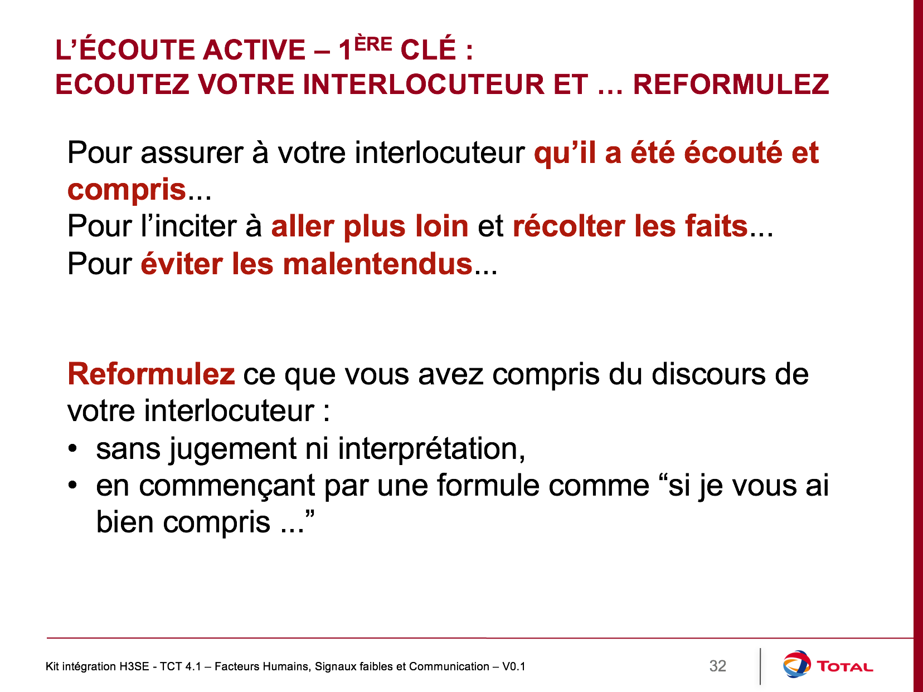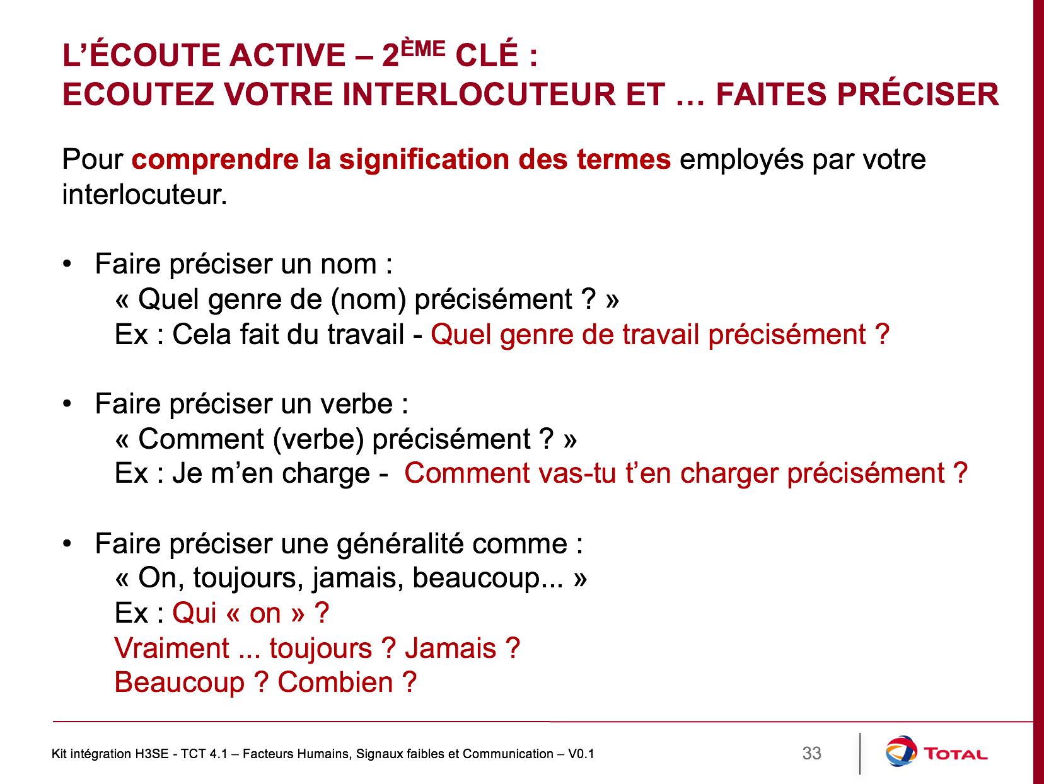
3. Realizzazione dell'audit. | Assicuratevi, durante l'audit, che i partecipanti rispettino il repertorio audit e che svolgano un ruolo attivo nell'audit (soprattutto i colloqui).
4. Resoconto dell'audit | Organizzate il resoconto dell'audit  Fate partecipare i partecipanti al rapporto di audit e assicuratevi che abbiano una parte da presentare nel resoconto del rapporto.

